AI应用开发实习学习路线图

—— 第一阶段：Python 与开发工具 任务细分 ——
- Confidece
生成日期：2026-06-30
适用路线：路线 A（6个月） / 路线 B（8个月）共用
预计耗时：2~3 周（日均 4~6 小时）

一、阶段概述
你已经掌握 C++ 基础与数据结构算法，Python 对你来说只是语法的变化。本阶段的核心目标不是"学会 Python 语言"，而是"用 Python 写出能干活的东西"。
本阶段分为两大板块：
Week 1（约 7 天）：语法迁移 + 工程工具配置
Week 2（约 7 天）：AI 核心工具栈上手
验收项目（约 2 天）：综合任务——调用 API → 清洗数据 → 画图

⚠️ 不要试图一周内精通 Python。你只需要熟悉到能写脚本的程度即可，更深入的东西在后续阶段自然会补上。

二、Week 1：语法迁移 + 工程工具（约 7 天）
总目标：从 C++ 思维切换到 Python 思维，搭建好开发环境，熟悉日常工具链。

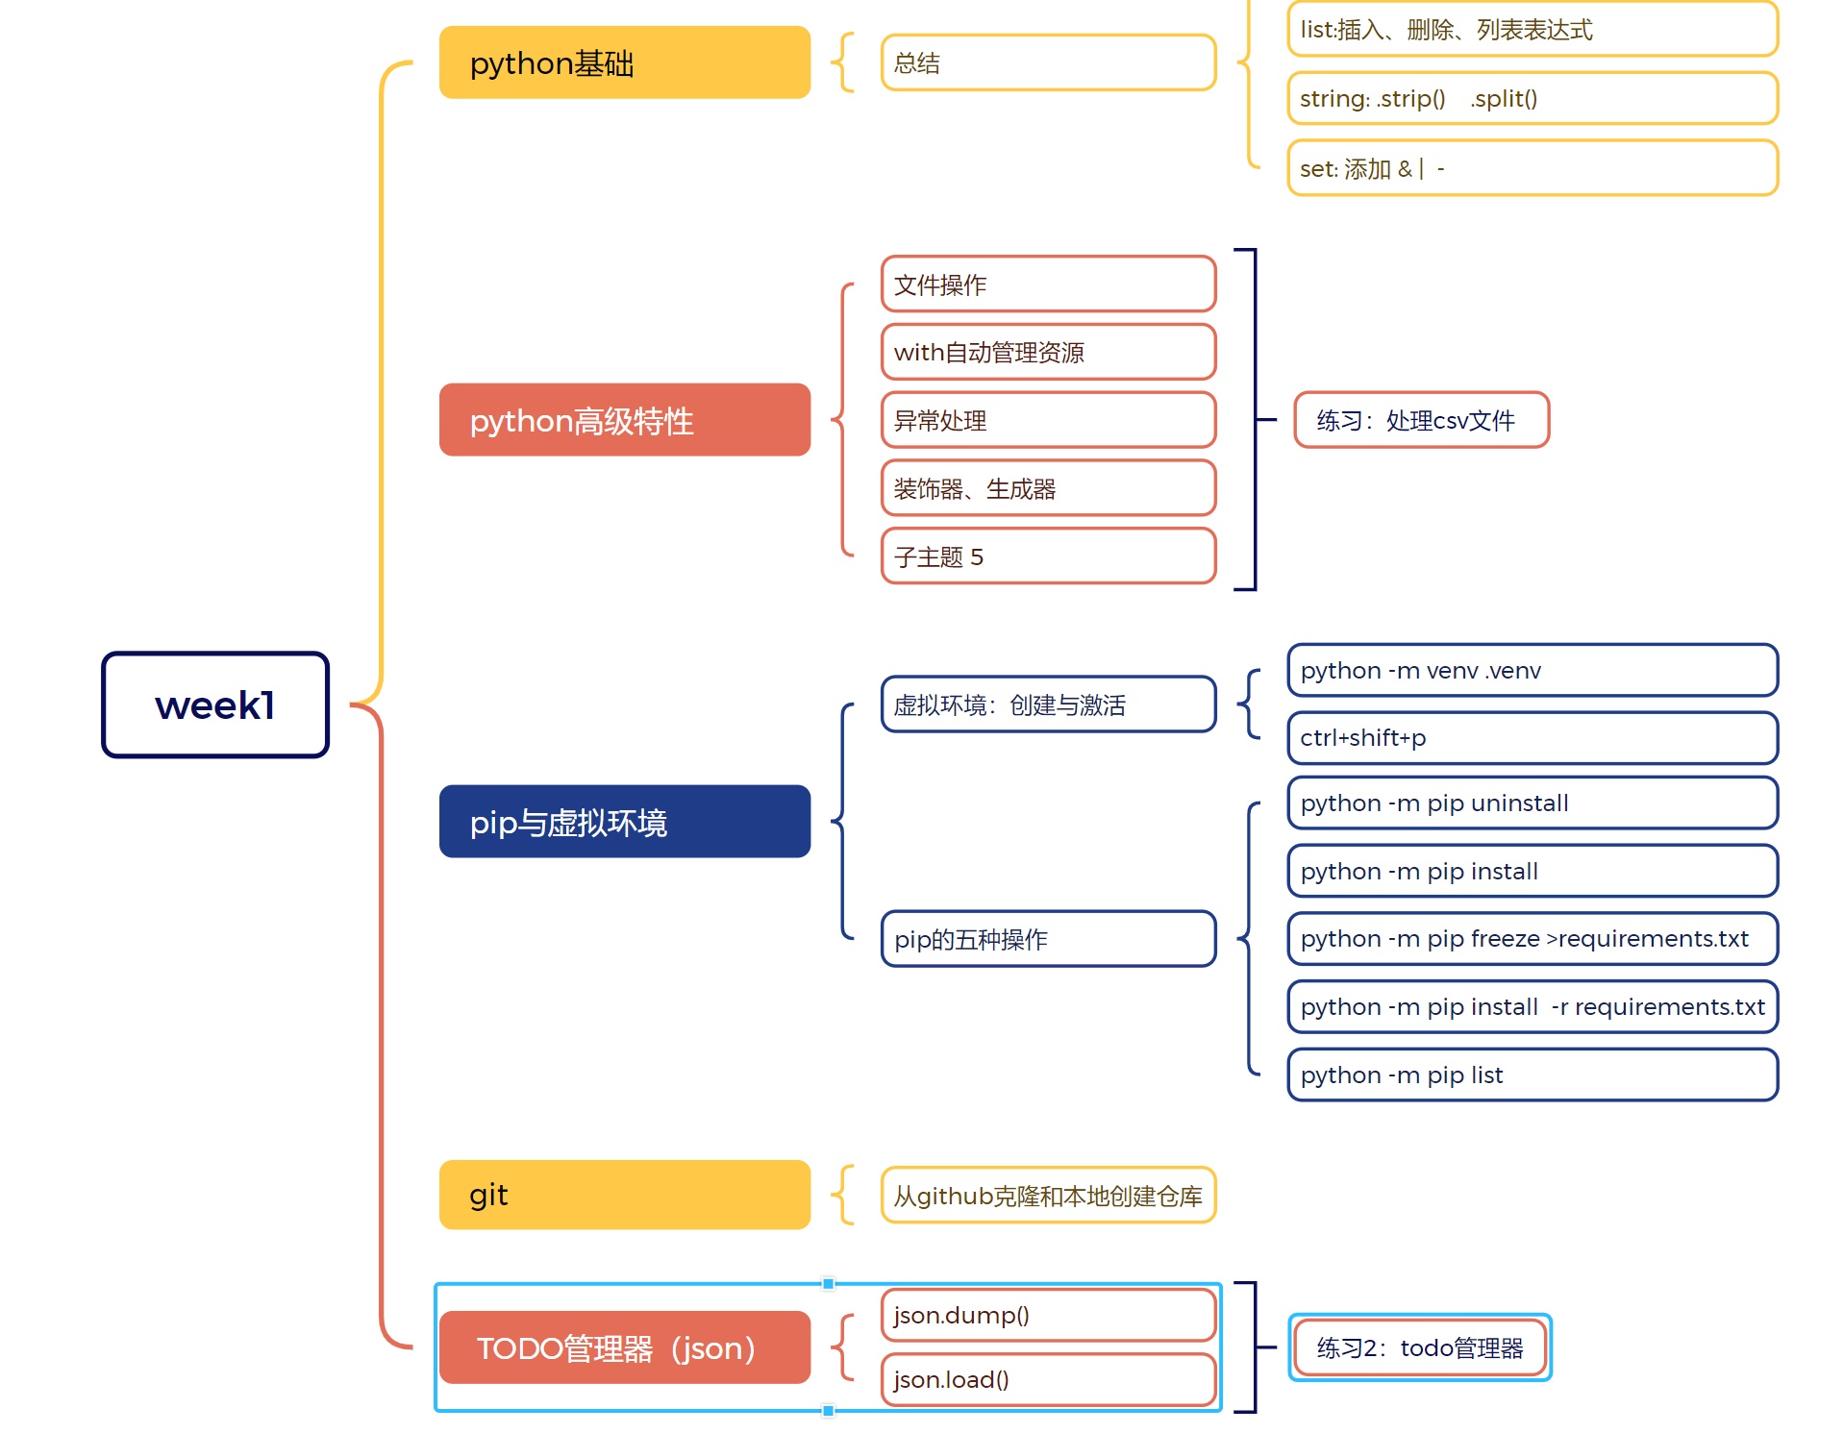

Day 1-2：Python 基础语法速通
环境搭建
从 python.org 下载安装 Python3.12
验证安装：python --version / pip --version
安装 VS Code + Python 插件（Pylance / Python / Ruff（Black Formatter））
[
Pylance 是 Python 的语言服务器，负责代码编辑时的智能感知，核心就这几样：
自动补全 — 打代码时的智能提示
类型检查 — 实时标出类型不匹配的错误（红色波浪线）
跳转定义/查找引用 — Ctrl+Click 跳转到函数定义处
悬停信息 — 鼠标悬停显示函数签名、文档字符串
自动导入 — 用到一个未导入的库时自动补上 import

Ruff 是一个用 Rust 写的 Python 工具，主要做两件事：
1. Lint（代码检查） 自动检测代码中的问题，比如未使用的 import、变量名不规范、潜在 bug、代码异味等。相当于替代了 Flake8、isort、pyflakes 等一系列工具。
2. Formatter（格式化） 自动统一代码风格（缩进、引号、换行等），和 Black 兼容。刚才卸载 Black Formatter 就是让 Ruff 来接管这个活。
]

Mypy Type Checker是一个 Python 的静态类型检查器（static type checker）。它的核心价值在于，它能在不运行代码的情况下，提前发现由于类型使用不当而可能引发的错误，从而提升代码的质量和可维护性。
配置 VS Code 设置：默认格式化器选 Ruff，勾选 "Format on Save"
语法对比学习（重点！C++ 程序员视角）
变量与类型：Python 是动态类型，没有 int a = 1 的声明语法，直接 a = 1
字符串：f-string（f"hello {name}"）是 Python 的精华，熟练掌握
String是不能修改的
列表 / 字典 / 集合：类比 C++ 的 vector / map / set，但更灵活
列表推导式：[x**2 for x in range(10)] — 这是 Python 标志性语法，必须会
流程控制：if/elif/else、for...in、while — 注意 Python 用缩进代替 {}
函数定义：def func(a, b=10) -> int: — 参数默认值、类型注解（仅提示）
类与对象：class MyClass: — "__init__" 方法（构造器）、self 参数
Join()的用法
每日练习
写 10 个小脚本巩固语法：求素数列表、读取字符串反转、字典词频统计等
把之前在 C++ 写过的一个简单算法题（比如二分查找）用 Python 重写一次

Day 3：Python 高级特性（够用就行）
必须掌握的
with 语句：with open("file.txt"，“r”,encoding=”utf-8) as f: — 自动资源管理，替代 try/finally
异常处理：try/except/else/finally — 不要用裸 except:，要指定异常类型
文件读写：open() 的 r/w/a 模式、read()/readlines()、write()
lambda 表达式：lambda x: x*2 — 简单函数用 lambda，复杂的还是用 def
map/filter 函数：了解即可，列表推导式往往更 Pythonic
切片操作：list[1:10:2] = [2, 4, 6, 8] — 反向切片也要会
了解即可的
装饰器（decorator）— 后续学 FastAPI 时会遇到 @app.get()，知道是语法糖即可
生成器（yield）— 了解概念，大文件处理时有用
*args / **kwargs — 遇到能看懂就行
每日练习
写一个脚本：读取一个 CSV （相当于文本文价）文件（手动构造一个），逐行处理，异常处理完善
用 with 语句改写之前 C++ 中的文件操作逻辑

Day 4：工程工具链（上）— 包管理与虚拟环境
pip 基础
由于它默认从国外的 PyPI 官方服务器下载，而我们身处国内，网络连接自然会慢，甚至容易超时失败，我已经通过设置 （# 将默认源永久设置为清华镜像源
pip config set global.index-url https://pypi.tuna.tsinghua.edu.cn/simple
），以后默认用清华的镜像源来下载
学习 pip install / uninstall / list / freeze 命令

（python -m 是通过寻找模块来运行，而不是文件（避免了编码的问题））

1.Python -m pip install requests — 后面马上要用
2.Python -m pip list

3.Python -m pip freeze > requirements.txt — 生成依赖文件,（自己写的代码，方便别人下载这些包）
但是这里生成requirements.txt后，这里面有直接依赖和很多间接依赖的包，所以很难管理，于是就有了project.toml这个文件来处理和核心的包
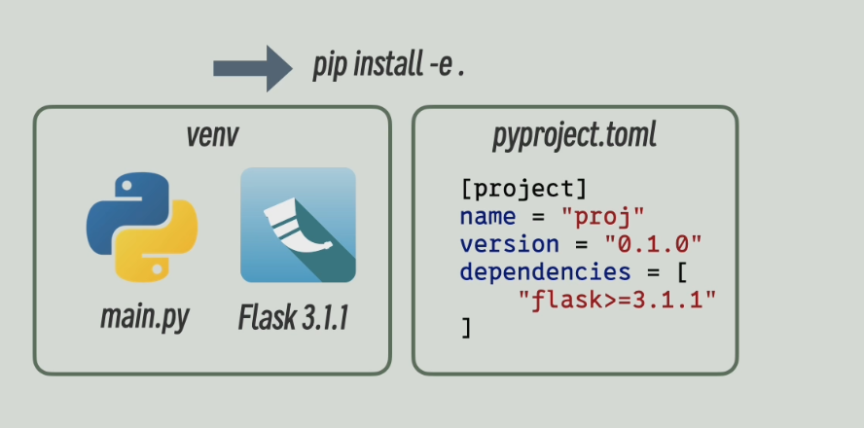
4.Python -m pip install -r requirements.txt — 从文件安装依赖，（使用别人的代码时）
5.Python -m pip uninstall requests
笔记：当需要用到第三方的模块时，我们就应该先pip下载，再import导入
虚拟环境（必须养成习惯）
python -m venv .venv — 创建虚拟环境（可以理解为局部）
虚拟环境的激活 venv\Scripts\activate （一定要在终端的时候确认一下是不是激活了）
学习 venv 的 activate / deactivate

（以后直接ctrl+shift+p然后选择解释器，直接创建venv,这样还会直接激活）

理解"为什么需要虚拟环境"：不同项目依赖不同版本的包，隔离避免冲突
额外推荐（可选）
了解 uv：https://github.com/astral-sh/uv — 超快速包管理器，Rust 写的
了解 poetry：https://python-poetry.org/ — 更现代化的依赖管理
现阶段选一个用，推荐刚开始用 venv+pip 即可，uv 作为加分项
Uv和poetry可以很好的处理间接依赖这个问题，更好更现代化的管理包
练习
创建新项目目录，建立虚拟环境，安装黑盒测试包（pytest）并 freeze
写一个简单的测试脚本，在虚拟环境中运行

Day 5：工程工具链（下）— Git + VS Code 深度
Git 基本操作（命令行）
git init / clone — 初始化或克隆仓库
git add . / git add <file> — 暂存更改
git commit -m "message" — 提交（commit message 用简洁英文）
git status / git log — 查看状态和历史 （复制提交哈希，与cc相结合）
git branch / git checkout -b <name> — 分支操作（系统默认在最新的文件创建分支）
git merge <branch> — 合并分支
对于分支：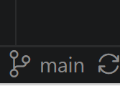 先点左下角的这个，然后创建新分支，分支是不影响main的，改好分支之后，在将分支合并到main上，最后将分支删除（注意我们一定要先切回main再删除分支）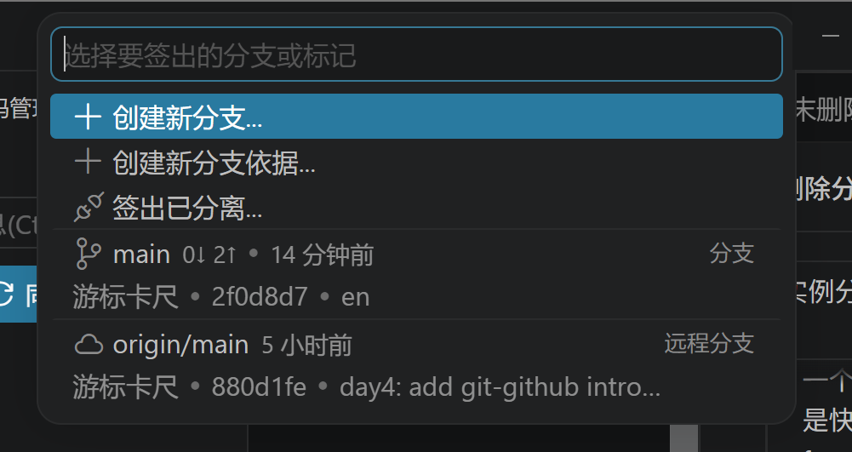
git push / git pull — 远程同步：两种方法：第一种就是再GitHub上面创建一个仓库，然后clone到本地的文件夹然后再提交；第二种方法：在本地初始化仓库，然后推送到GitHub
git—clone ----- -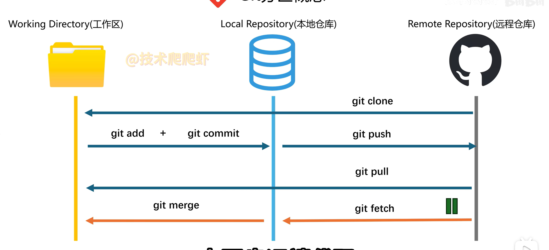

学习总结：现在的agent时代，这些命令我们已经不需要了，直接复制提交id的哈希，然后让cc帮我们完成
Git 最佳实践
每天至少 commit 一次，养成习惯
commit message 格式：简短的动词开头（"Add user login API" 而非 "增加了xxx"）
不要 commit 大文件、.env 密钥、__pycache__ 等（.gitignore 配置）
VS Code Python 开发配置
学会 Debug：设置断点 → F5 启动调试 → 观察变量 → 逐行执行
学会使用终端：VS Code 内置终端（Ctrl+`）
安装推荐扩展： Black Formatter(已经用ruff替代)、GitLens（现在不用）、Even Better TOML
学会搜索：Ctrl+P（文件跳转）、Ctrl+Shift+F（全局搜索）
练习
在 GitHub（或 Gitee）上创建一个仓库
把 Day 1-4 写的练习代码全部 commit 并 push 上去
尝试创建新分支、修改文件、合并回主分支

Day 6：Python 小项目 — 综合运用
命令行工具项目：TODO 管理器
要求：一个在终端运行的待办事项管理器
功能：添加任务、列出所有任务、标记完成、删除任务
数据存储：使用 JSON 文件持久化（学会 json.dump / json.load）
学习 argparse 或简单的 input() 交互
加分：使用 Click 或 Typer 库构建 CLI
参考实现步骤
Step 1：设计数据结构（用字典表示一个任务）
Step 2：实现 CRUD 操作函数（create / read / update / delete）
Step 3：实现文件持久化（程序启动时加载、修改后保存）
Step 4：实现命令行交互循环
Step 5：优化体验（彩色输出、异常处理、空状态提示）
提交要求
代码 commit 到 GitHub
包含 requirements.txt 或 pyproject.toml
README.md 写使用说明

Day 7：查漏补缺 + 休息日
复习 checklist
☐ 我能在没有 IDE 提示的情况下写出正确的列表推导式
☐ 我能解释 with 语句的作用
☐ 我能独立创建虚拟环境并安装/卸载包
☐ 我能用 Git 完成 add → commit → push 流程
☐ 我能在 VS Code 中打断点调试
☐ 我完成了 TODO 管理器项目并 push 到了 GitHub
如果有薄弱项
回顾 Day 1-6 相应章节
可以把 TODO 管理器再加一个功能（比如搜索、优先级）来巩固
如果全部掌握
提前进入 Week 2——AI 核心工具栈
或者休息一天，保持节奏

三、Week 2：AI 核心工具栈（约 7 天）
总目标：掌握 AI 应用开发中最常用的 Python 工具库——这些都是后续做 AI 项目每天都要用的。
⚠️ 重点在 NumPy 和 Pandas（数据前处理），Matplotlib 会画图即可，Requests 会调接口即可，Pydantic 会做校验即可。

Day 8-9：NumPy — 数值计算基础
核心概念
ndarray：NumPy 的核心，类比 C++ 的多维数组，但功能强大得多
ndarray 与 Python list 的区别：连续内存、固定类型、向量化运算
必须掌握的操作
创建：np.array()、np.zeros()、np.ones()、np.arange()、np.linspace()
形状：.shape、.reshape()、.flatten() （注意这里的.shape 没有（））
索引与切片：arr[0:5, 2:4] — 多维切片，类比 C++ 但更简洁 索引（布尔索引，范围索引）
数学运算：+ - * / @全都是逐元素（element-wise），和 C++ 的 for 循环遍历一样
广播（Broadcasting）：形状不同的数组也能运算，这很 Pythonic
聚合操作：.sum()、.mean()、.max()、.min()、.std()
条件筛选：arr[arr > 0] — 布尔索引，非常常用
练习
创建 3×3 的随机矩阵并计算每行每列的平均值
生成 100 个随机数，筛选出大于 0.5 的元素
创建两个形状不同的数组，试验广播运算
用 NumPy 实现一个简单的矩阵乘法（对比 C++ 实现，体会简洁性）

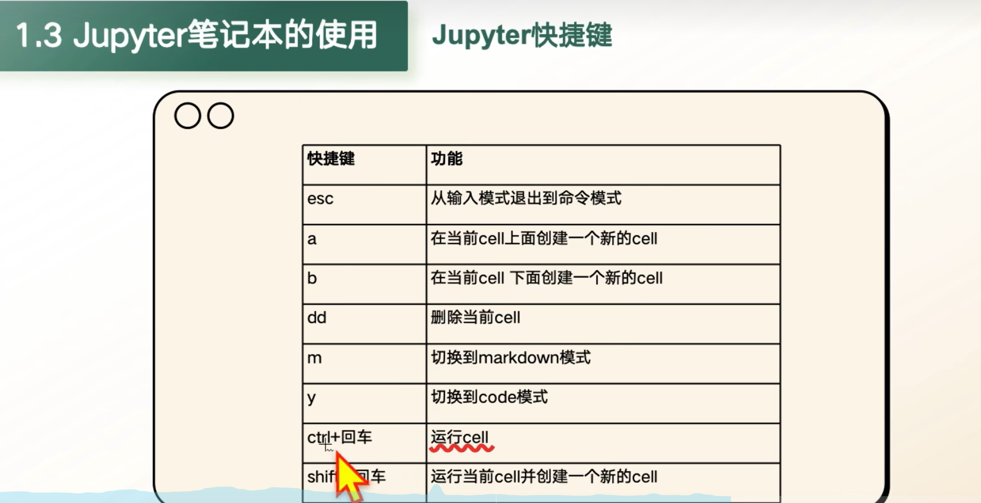

后面可能用到的api接口、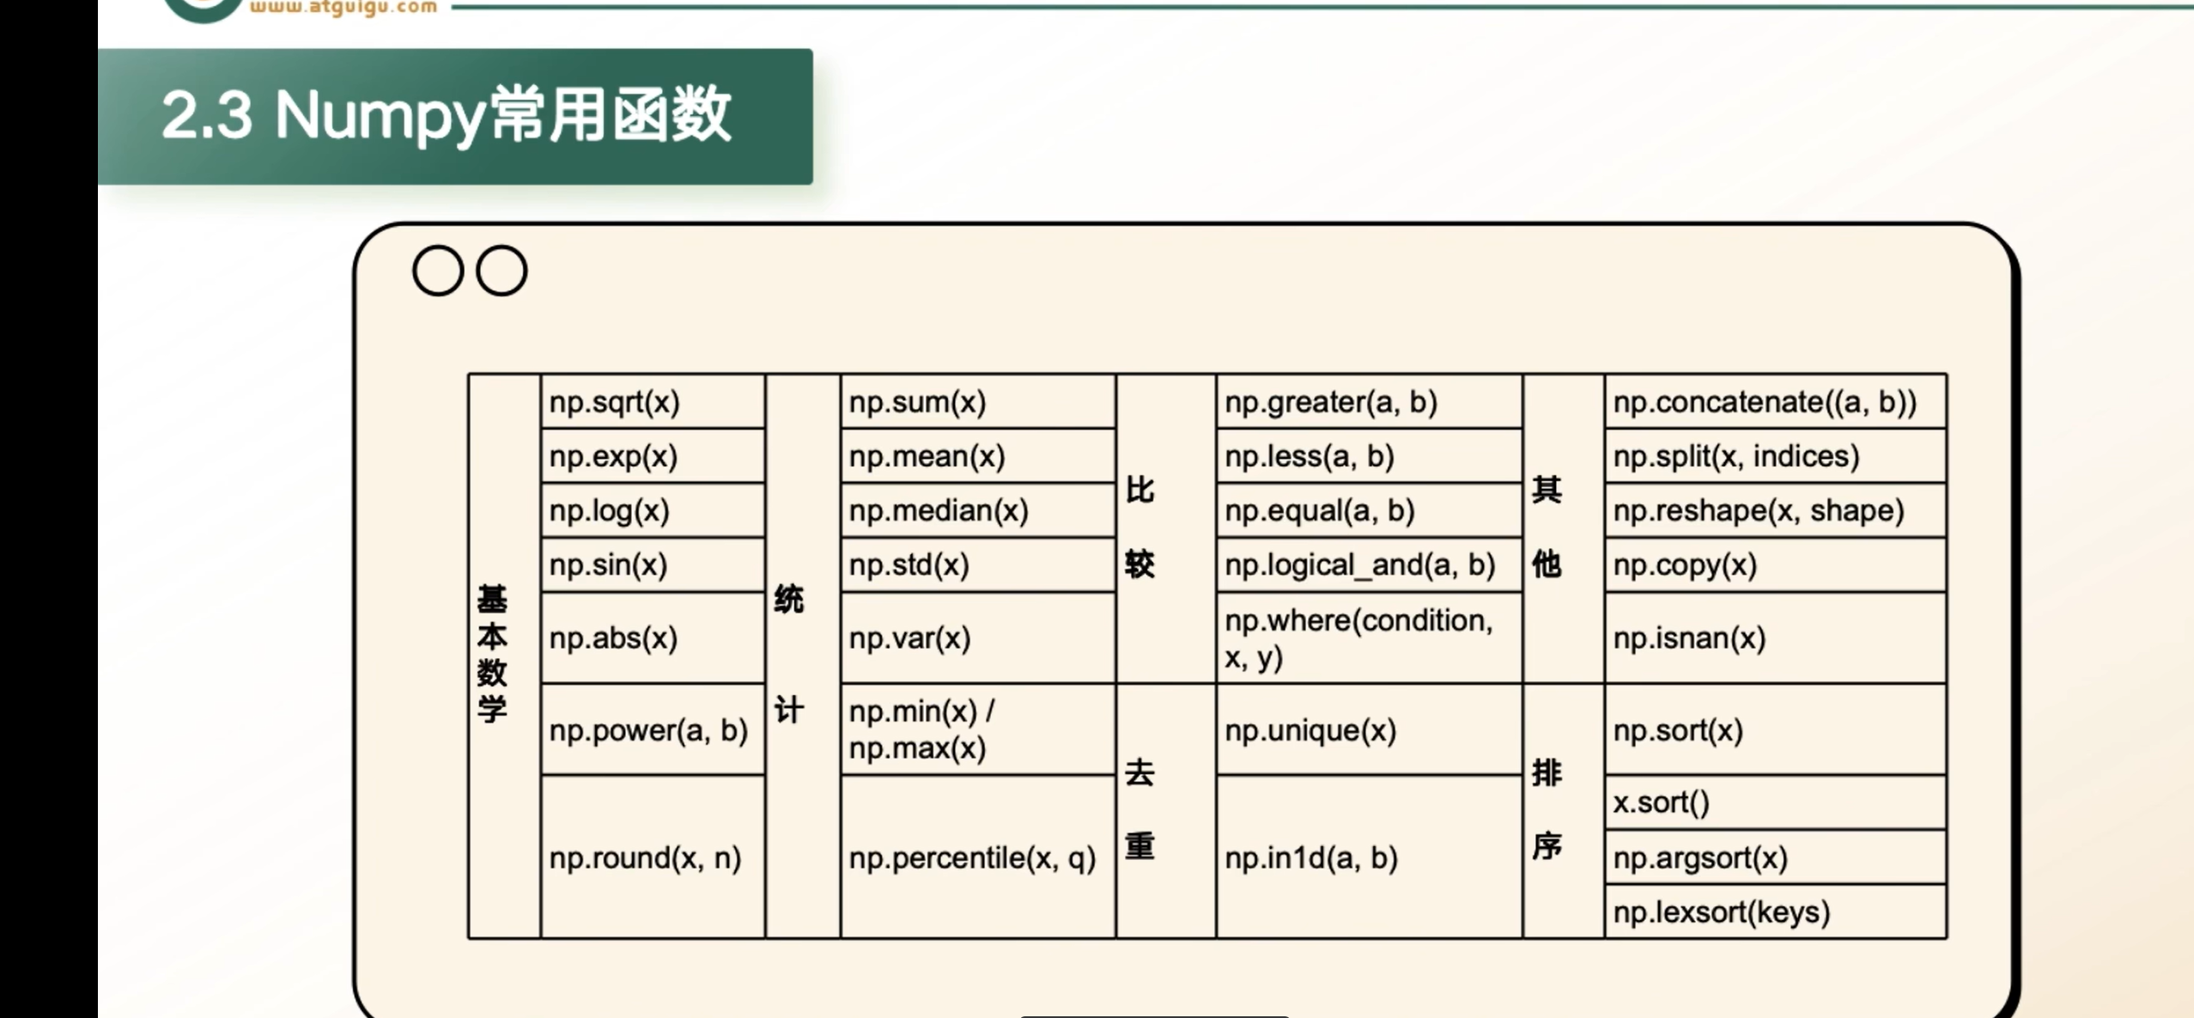
导入了numpy
在终端输入jupyter notebook，就可以在浏览器打开

Day 10-11：Pandas — 数据处理核心
核心概念
DataFrame：类似 Excel 表格或 SQL 表，是 AI 应用中最常用的数据结构（多行的数据）
Series：DataFrame 的一列，带标签的一维数组
对比：Pandas的DataFrame ≈ C++ 中没有直接类比，更像std::unordered_map + vector 的组合
DataFrame的每一列的数据类型必须是一样的，但是不同列可以不一样
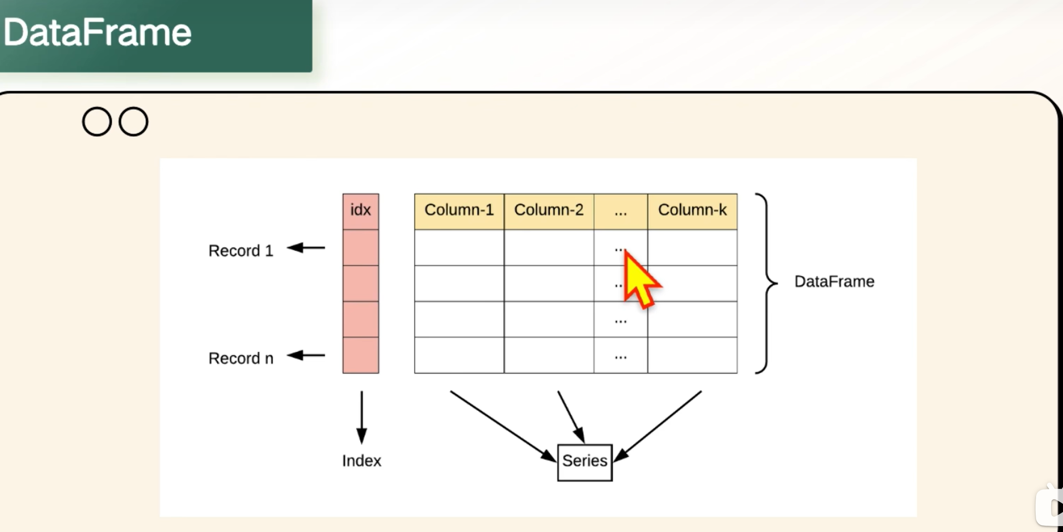
必须掌握的操作（分清楚属性（无括号）和方法（有括号））
读取数据：pd.read_csv()、pd.read_json()、df.to_csv()
数据预览：df.head()、df.info()、df.describe()、df.shape
列操作：df["column"]、df[["col1", "col2"]]、df["new_col"] = ...
筛选：df[df["age"] > 18]、df.query("age > 18")
处理缺失值：df.isnull()、df.dropna()、 df.fillna()
分组聚合：df.groupby("category")["valu e"].mean() — 类比 SQL 的 GROUP BY
apply 函数：df["col"].apply(lambda x: x*2) — 对每列/每行应用函数
合并：pd.merge(df1, df2, on="key") — 类比 SQL 的 JOIN
练习：真实世界的数据处理（数据的收集、清洗、分析、可视化）
下载一个公开数据集（如 Kaggle 的 Titanic 或 Iris 数据集）
用 Pandas 读取 CSV 文件
检查数据有多少行多少列，是否有空值
筛选出满足某个条件的所有行
按某个类别分组，计算每组的平均值
保存处理后的数据到新的 CSV 文件

Day 12：Matplotlib + Seaborn — 数据可视化
Matplotlib 基础（必须会）
折线图：plt.plot() — 训练损失曲线必备
柱状图：plt.bar() — 对比结果
散点图：plt.scatter() — 数据分布
饼图：plt.pie() — 占比展示
子图：plt.subplots() — 多图并排
保存图像：plt.savefig("plot.png") — 高分辨率设置 dpi=300

总结：先导入，创建图表，然后添加进plot（bar\scatter\pie\subplots），然后添加细节（标题，横纵坐标的名字等）
Seaborn（加分）
sns.heatmap() — 热力图（相关性矩阵展示，非常直观）
sns.boxplot() — 箱线图（异常值检测）
sns.pairplot() — 两两关系矩阵（探索性数据分析利器）
练习
用 Matplotlib 画出 f(x)=sin(x) 在 0~2π 范围的曲线
加载 Titanic 数据集，画一张柱状图展示不同舱位等级的人数
画一张散点图展示年龄与票价的关系
保存图像到本地

补充：Linux与计算机基础 与markdown文档
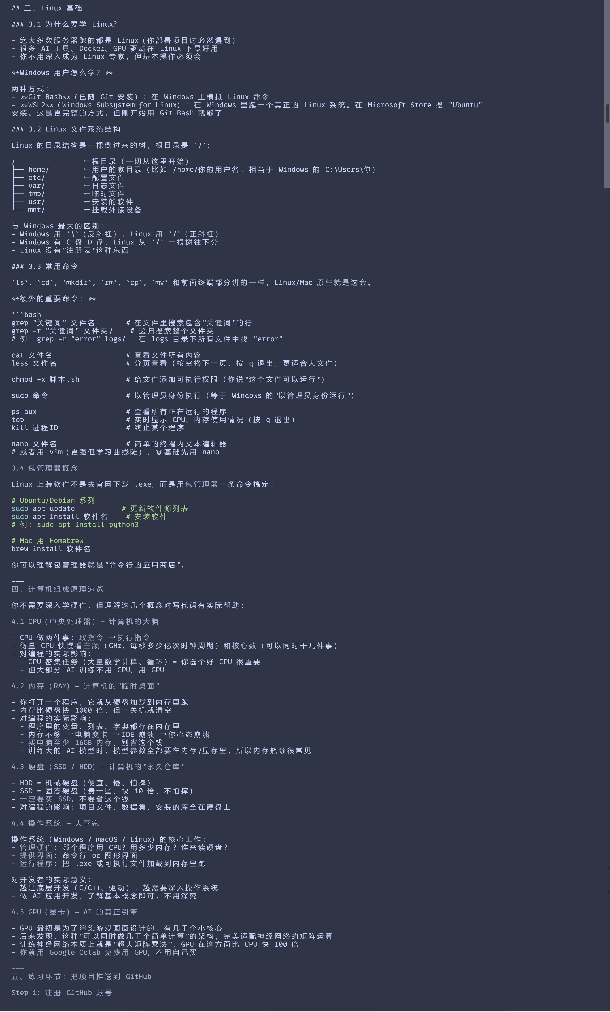
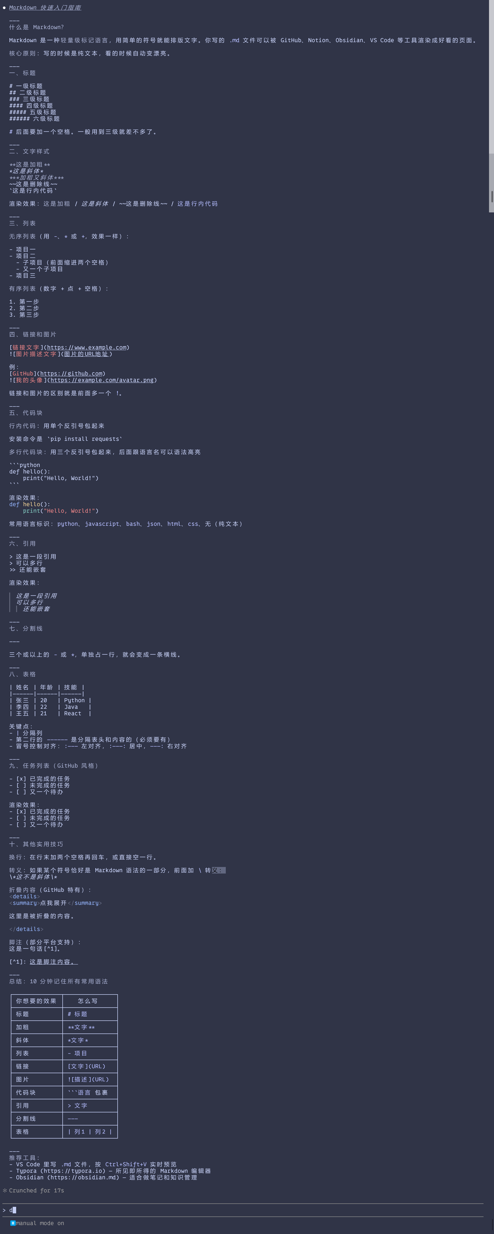

Day 13：Requests + API 调用
核心知识
d（目前只学GET和POST）
安装：pip install requests
GET 请求：requests.get(url, params={...}，headers={})
POST 请求：requests.post(url, json={...},data={..}, headers={...})
响应处理：response.json()---返回列表、response.status_code（状态码）、response.text 返回字符串 （什么时候用json 什么时候用text 看下图）

服务器返回格式 | Content-Type | 用什么方法解析
HTML（百度、各种网页） | text/html | response.text
JSON（REST API） | application/json | response.json()
XML | application/xml | response.text 或 xml.etree
图片 | image/png | response.content
纯文本 | text/plain | response.text

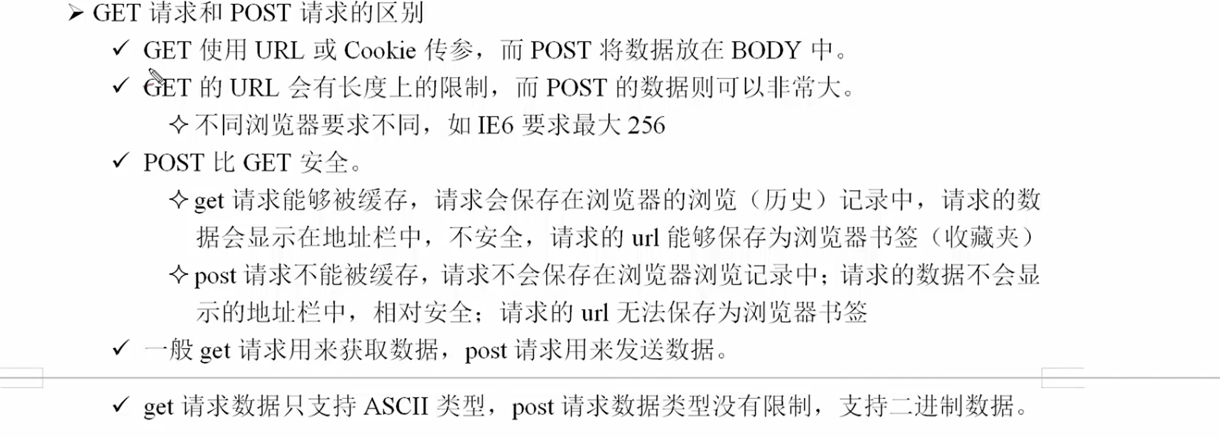

鉴权：headers={"Authorization": "Bearer <token>"} (加上headers的目的：1.告诉服务器“我是谁”，决定你能看什么、能调多少次。2. 告诉服务器“我发给你的数据是什么格式”，别解析错了 3. 告诉服务器“是什么程序在调用”（很多 API 强制要求填，防爬虫）
)
什么是api:
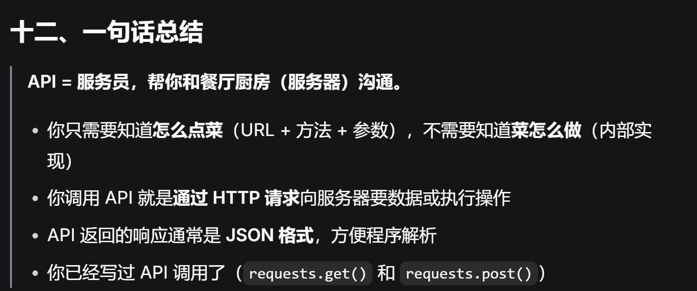
Headers的内容：
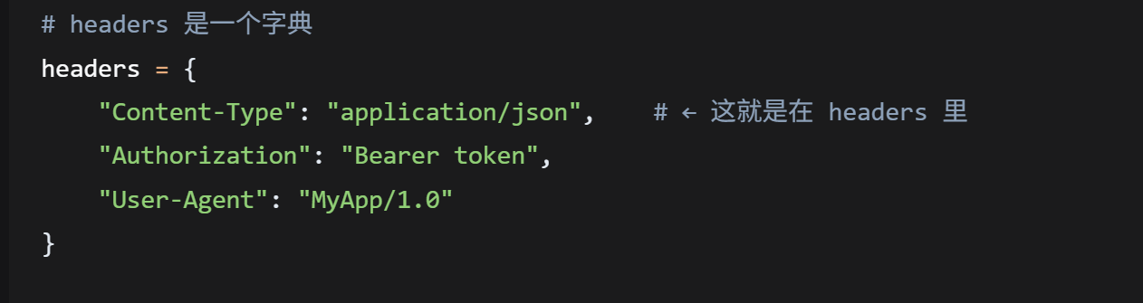
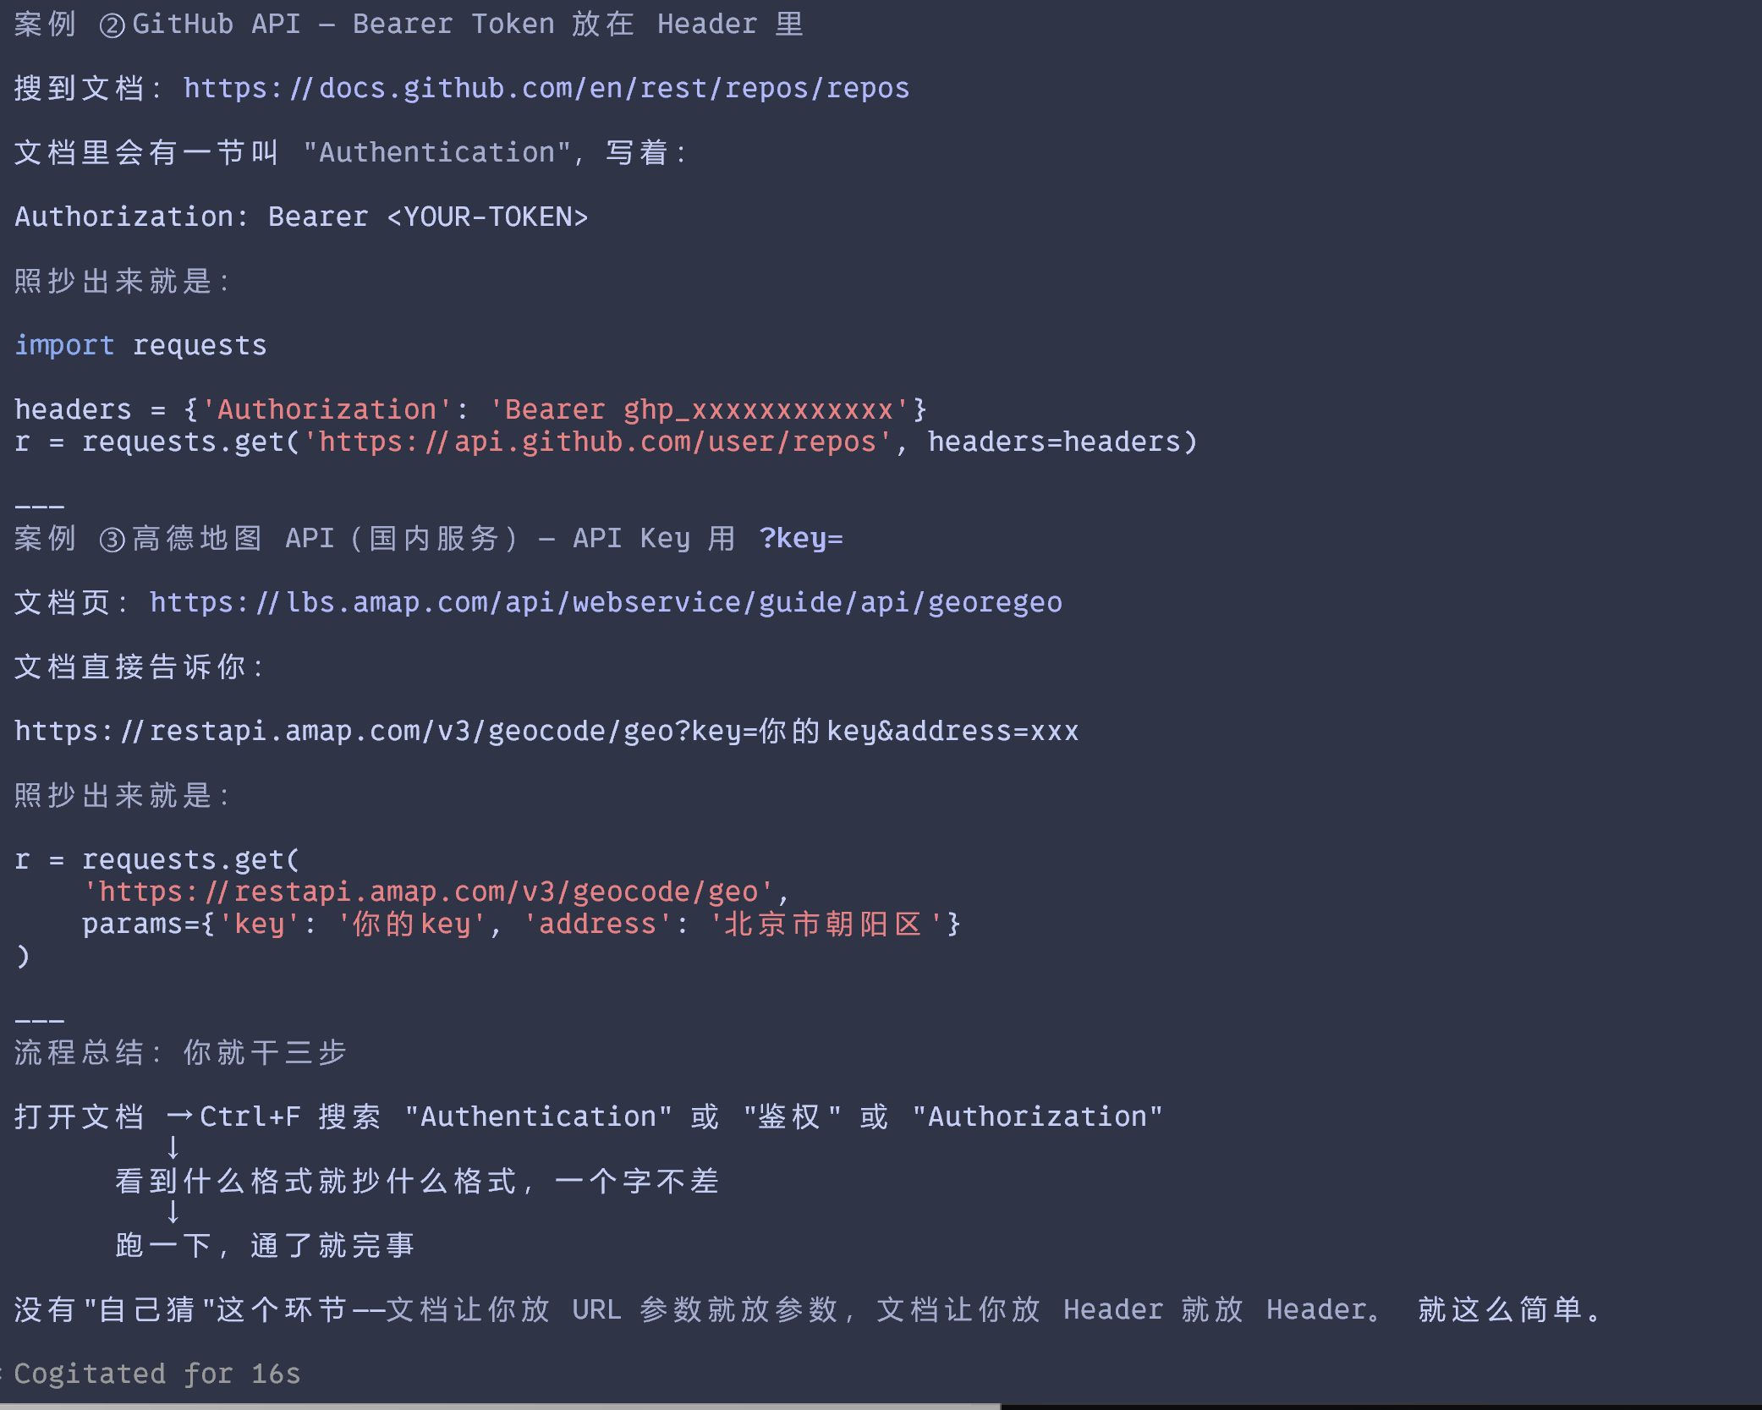

实战：调用公开 API
- 注册一个免费的天气 API（如 OpenWeatherMap）
写脚本获取某个城市的当前天气并解析 JSON
或者用 GitHub API 获取你的仓库信息：https://api.github.com/users/<你的用户名>/repos
用 Pandas 把 API 返回的数据转成 DataFrame 并简单分析

Day 14：Pydantic — 数据校验
核心知识
Pydantic 是 Python 最流行的数据校验库，也是 FastAPI 的底层依赖
定义模型：class User(BaseModel): name: str; age: int
自动校验：传入错误类型的数据会自动报错提示（这是运行的时候报错，mypy是静态检查）
嵌套模型：一个字段可以是另一个 Pydantic 模型
校验器：@field_validator("age") — 自定义校验逻辑
为什么 Pydantic 在 AI 应用中重要
LLM 返回的 JSON 经常格式错误，Pydantic 可以严格校验
FastAPI 自动用 Pydantic 做请求体验证和响应格式化
LangChain 中也大量使用 Pydantic 做结构化输出
练习
定义一个 User 模型（name, age, email），并创建几个实例
故意传入错误类型的数据，观察 Pydantic 报错
写一个函数，输入 JSON 字符串 -> Pydantic 模型 -> 校验

Day 15：查漏补缺 + Week 2 复习
复习 checklist
☐ 我能创建 NumPy 数组并做矩阵运算
☐ 我能用 Pandas 读取 CSV、筛选数据、分组聚合
☐ 我能用 Matplotlib 画出折线图、柱状图、散点图
☐ 我能用 Requests 调一个公开 API 并处理返回的 JSON
☐ 我能用 Pydantic 定义数据模型并做校验
薄弱项巩固
Day 8-14 中有哪一项感觉生疏，再找相应练习重做一遍
特别是 NumPy 和 Pandas，多花时间练习不亏

四、验收项目（Day 16-17）
将 Week 1 和 Week 2 学到的所有技能串联起来，完成一个综合任务。这是第一阶段的"毕业设计"。

项目要求
调用一个公开 API（如 GitHub API / 天气 API / 新闻 API）获取数据
用 Pandas 对获取的数据进行清洗和分析
用 Matplotlib 生成至少一张分析图表
用 Pydantic 对关键数据结构做校验
用 Git 管理代码并 push 到 GitHub
编写 README.md 说明项目用途和运行方式

推荐项目选题
选题 A — GitHub 仓库分析器：调用 GitHub API 获取你所有仓库，分析语言分布、star 数、最近更新时间，画柱状图和饼图
选题 B — 天气数据分析器：调用 OpenWeatherMap API，记录一周天气数据，分析温度变化趋势，画折线图
选题 C — Hacker News 热榜抓取：调用 HN API（免费，无需鉴权），分析热门文章的标题长度分布、来源域名统计

提交格式
项目目录结构应如下：
project-name/
├── .gitignore # 忽略 __pycache__/ .env *.pyc 等
├── README.md # 项目说明（必写！）
├── requirements.txt # 依赖列表
├── main.py # 主脚本
├── data/ # 存放数据文件（CSV/JSON）
│ └── output.csv
└── images/ # 存放生成的图表
└── chart.png

验收标准
✅ 脚本能直接运行（python main.py），不报错
✅ 输出了清洗后的数据文件（CSV）
✅ 输出了图表文件（PNG）
✅ GitHub 上有完整的提交历史
✅ README.md 写清楚了"这是什么项目"和"怎么运行"

五、常见坑与建议
Python 新手（尤其 C++ 背景）容易踩的坑
⚠️ 可变默认参数：def func(lst=[]) → 默认参数在函数定义时创建，多次调用会共用！应该用 None + 内部创建
⚠️ 深拷贝 vs 浅拷贝：list2 = list1 只是引用，修改一个全变 → 用 list1.copy() 或 copy.deepcopy()
⚠️ == 与 is 的区别：== 比较值，is 比较内存地址（None 用 is None）
⚠️ 缩进级别必须一致：混用 Tab 和空格会报错，VS Code 设置 "editor.insertSpaces": true
⚠️ 修改列表时遍历：for x in lst: 中间修改 lst 会出问题 → 遍历副本 for x in lst[:]

学习建议
💡 每天写代码不少于 2 小时，光看教程没有用
💡 遇到报错先自己读报错信息（Python 报错比 C++ 友好得多），看不懂再查
💡 每个库的官方文档就是最好的教程（NumPy/Pandas/Requests 的官方文档质量很高）
💡 学新库时，先跑通官方 Quickstart 再深入
💡 把第一阶段的代码全部放到 GitHub 上，形成 commit 习惯
💡 不要和同学比进度，每个人的基础和目标不同

学习资源推荐
🔗 Python 官方教程（中文版）：https://docs.python.org/zh-cn/3/tutorial/
🔗 NumPy 快速入门：https://numpy.org/doc/stable/user/quickstart.html
🔗 Pandas 10 分钟入门：https://pandas.pydata.org/docs/user_guide/10min.html
🔗 Matplotlib 教程：https://matplotlib.org/stable/tutorials/index.html
🔗 Requests 快速上手：
🔗 Pydantic 官方文档：https://docs.pydantic.dev/latest/
🔗 Git 教程（廖雪峰）：https://www.liaoxuefeng.com/wiki/896043488029600

————————————————————————
接下来准备开始第二阶段：AI/ML 实用基础

